TRƯỜNG ĐẠI HỌC ĐÀ LẠT

KHOA CÔNG NGHỆ THÔNG Tin
----

BÀI TẬP NHÓM



Giảng viên bộ môn : Nguyễn Văn Phúc
Sinh viên thực hiện: Phạm Ngọc Hưng
Đào Quang Huy
Phạm Hoàng Nhật Huy

Lớp : CTK44

Đà Lạt, 5/2023

- Mục tiêu đề tài
- Xây dựng ứng dụng web cho một cửa hàng rau xanh là một đề tài thú vị và hữu ích trong thời đại công nghệ số hiện nay. Đây là một ứng dụng web giúp cho các cửa hàng rau xanh tăng cường khả năng tiếp cận của mình đến khách hàng, cải thiện trải nghiệm mua sắm của khách hàng, và tăng cường doanh số bán hàng.

Để xây dựng một ứng dụng web cho cửa hàng rau xanh, cần có các chức năng và tính năng đầy đủ như đã được đề cập ở trên. Các tính năng này sẽ giúp cho khách hàng dễ dàng tìm kiếm và mua các sản phẩm của cửa hàng một cách nhanh chóng và thuận tiện.

Ngoài ra, ứng dụng còn cần có tính năng quản lý đơn hàng, quản lý khách hàng, và quản lý sản phẩm. Nhờ vào những tính năng này, chủ cửa hàng có thể quản lý các hoạt động kinh doanh của mình một cách hiệu quả, từ việc quản lý kho hàng, xử lý đơn hàng, cho đến việc phân tích và quản lý thông tin khách hàng.

Ngoài ra, một trong những tính năng quan trọng khác của ứng dụng web cho cửa hàng rau xanh là tính năng hỗ trợ khách hàng. Tính năng này sẽ giúp cho khách hàng có thể liên hệ với cửa hàng để được hỗ trợ khi cần thiết, từ việc giải đáp các thắc mắc về sản phẩm, đến việc đặt hàng và hỗ trợ vận chuyển.
- Nội dung đề tài
- Phân tích yêu cầu chức năng
1. Đăng nhập và đăng ký tài khoản:
• Yêu cầu người dùng đăng nhập hoặc đăng ký tài khoản mới để sử dụng ứng dụng.

2. Hiển thị danh sách sản phẩm:
• Hiển thị danh sách các sản phẩm rau, củ, quả và các sản phẩm khác có sẵn để người dùng có thể chọn lựa và mua.
• Hiển thị thông tin chi tiết về sản phẩm bao gồm tên, giá, hình ảnh, mô tả sản phẩm

3. Tìm kiếm sản phẩm:
• Cho phép người dùng tìm kiếm sản phẩm theo từ khóa hoặc danh mục sản phẩm.
• Hiển thị kết quả tìm kiếm phù hợp và các sản phẩm liên quan.

4. Đặt hàng:
• Cho phép người dùng thêm sản phẩm vào giỏ hàng và xem lại các sản phẩm đã chọn.
• Cho phép người dùng thay đổi số lượng sản phẩm hoặc xóa sản phẩm khỏi giỏ hàng.

5. Quản lý đơn hàng:
• Cho phép người dùng xem lại lịch sử đơn hàng và trạng thái đơn hàng hiện tại.
• Cung cấp cho người dùng thông tin chi tiết về đơn hàng bao gồm sản phẩm đã đặt, số lượng, giá, thông tin vận chuyển và trạng thái đơn hàng.

6. Đánh giá sản phẩm:
• Cho phép người dùng đánh giá chất lượng dịch vụ của cửa hàng và gửi phản hồi.

7. Hỗ trợ khách hàng:
• Cung cấp cho người dùng một phương thức liên lạc với cửa hàng để giải đáp các thắc mắc hoặc yêu cầu hỗ trợ khác.
• Cung cấp cho người dùng hướng dẫn sử dụng ứng dụng và các sản phẩm.

8. Điều khoản và điều kiện sử dụng:
• Hiển thị các điều khoản và điều kiện sử dụng rõ ràng và dễ hiểu để người dùng có
9. Tính năng giỏ hàng:
• Cho phép người dùng thêm sản phẩm vào giỏ hàng và chỉnh sửa số lượng sản phẩm trong giỏ hàng.
• Cho phép người dùng xem tổng số tiền phải thanh toán và chi tiết đơn hàng trước khi hoàn thành mua hàng.
• Giúp người dùng quản lý đơn hàng của mình và tiện lợi hơn khi mua hàng.

10. Quản lý tài khoản:
• Cho phép người dùng thay đổi thông tin tài khoản .
• Cho phép người dùng thay đổi mật khẩu hoặc khôi phục mật khẩu nếu quên mật khẩu.
• Cho phép người dùng đăng xuất khỏi tài khoản của mình khi không sử dụng ứng dụng nữa.

- Phân công công việc chi tiết
- Thiết kế giao diện người dùng:
Xây dựng thiết kế giao diện ,tính năng Phạm Hoàng Nhật Huy,Đào Nhật Huy
- Thiết kế giao diện trang chủ (Đào Quang Huy)
- Thiết kế giao diện danh sách sản phẩm(Phạm Hoàng Nhật Huy)
- Thiết kế giao diện chi tiết sản phẩm(Phạm Hoàng Nhật Huy)
- Thiết kế giao diện giỏ hàng và thanh toán (Phạm Hoàng Nhật Huy)
- Thiết kế Trang đăng nhập ,đăng kí,đăng xuất(Đào Quang Huy)
- Thiết kế trang giới thiệu về cửa hàng (Đào Quang Huy)
- Thiết kế trang liên hệ (contact) gửi phản hồi của khách hàng(Phạm Hoàng Nhật Huy)
- Thiết kế giao diện admin (Quản lý sản phẩm,danh mục ,đơn hàng ,Phản hồi của khách hàng,người dùng) (Đào Quang Huy)
- Thiết kế giao diện cho sản phẩm bán chạy (Phạm Hoàng Nhật Huy)
- Thiết kế giao diện trang Điều khoản khoản sử dụng (Phạm Hoàng Nhật Huy)
- Tính Năng
Xây dựng chức năng phía backend :Phạm Ngọc Hưng
- Thêm sản phẩm vào giỏ hàng
- Cập nhật giỏ hàng
- Xóa sản phẩm khỏi giỏ hàng
- Hiển thị giỏ hàng
- Đặt hàng
- Đăng nhập và đăng ký tài khoản
- Đăng xuất
- Quản lý đơn hàng
- Quản lý phản hồi và trả lời phản hồi(gửi mail trả lời)
- Quản lý tài khoản người dùng
- Quản lý danh mục sản phẩm
- Quản lý phản hồi của khách hàng
- Quản lý sản phẩm

- Kế hoach thực hiện
- Xác định các chức năng cần thiết cho hệ thống:
- Thêm sản phẩm vào giỏ hàng
- Cập nhật giỏ hàng
- Xóa sản phẩm khỏi giỏ hàng
- Hiển thị giỏ hàng
- Đặt hàng
- Đăng nhập và đăng ký tài khoản
- Đăng xuất
- Quản lý đơn hàng
- Quản lý phản hồi và trả lời phản hồi
- Quản lý tài khoản người dùng
- Quản lý danh mục sản phẩm
- Quản lý phản hồi của khách hàng
- Quản lý sản phẩm
- Phân công công việc chi tiết như đã đề cập trong yêu cầu:
- FrontEnd:
- Thiết kế giao diện người dùng: Đào Quang Huy và Phạm Hoàng Nhật Huy
- Thiết kế trang chủ: Đào Quang Huy
- Thiết kế giao diện danh sách sản phẩm: Phạm Hoàng Nhật Huy
- Thiết kế giao diện chi tiết sản phẩm: Phạm Hoàng Nhật Huy
- Thiết kế giao diện giỏ hàng và thanh toán: Phạm Hoàng Nhật Huy
- Thiết kế trang đăng nhập, đăng kí, đăng xuất: Đào Quang Huy
- Thiết kế trang giới thiệu về cửa hàng: Đào Quang Huy
- Thiết kế trang liên hệ (contact)
gửi phản hồi của khách hàng: Phạm Hoàng Nhật Huy
- Thiết kế giao diện admin
(Quản lý sản phẩm, danh mục, đơn hàng, phản hồi của khách hàng, người dùng): Đào Quang Huy
- Thiết kế giao diện cho sản phẩm bán chạy: Phạm Hoàng Nhật Huy
- Thiết kế giao diện trang Điều khoản sử dụng: Phạm Hoàng Nhật Huy
- Backend
Xây dựng chức năng phía backend :Phạm Ngọc Hưng

- Thêm sản phẩm vào giỏ hàng
- Cập nhật giỏ hàng
- Xóa sản phẩm khỏi giỏ hàng
- Hiển thị giỏ hàng
- Đặt hàng
- Đăng nhập và đăng ký tài khoản
- Đăng xuất
- Quản lý đơn hàng
- Quản lý phản hồi và trả lời phản hồi
- Quản lý tài khoản người dùng
- Quản lý danh mục sản phẩm
- Quản lý phản hồi của khách hàng
- Quản lý sản phẩm

- Hướng dẫn cài đặt
Bước 1: Tải xuống mã nguồn của chương trình về máy tính của bạn.

Bước 2: Giải nén tập tin mã nguồn đã tải xuống.

Bước 3:Cài đặt SQLServer 2019, Visual Studio 2022, NodeJS ,trên máy của bạn .

Bước 4: Tìm tới File CuaHangRauXanhSQL.sql mở nó bằng SQL Server và chạy nó

Bước 5: Sau khi chạy thành công truy cập vô dự án và giải nén file store-vegetable.rar

Bước 6: Sau khi giải nén thành công ,mở thư mục vừa giải nén ,truy cấp đến folder client-app click mouse-right “mở trong Terminal “ như ảnh 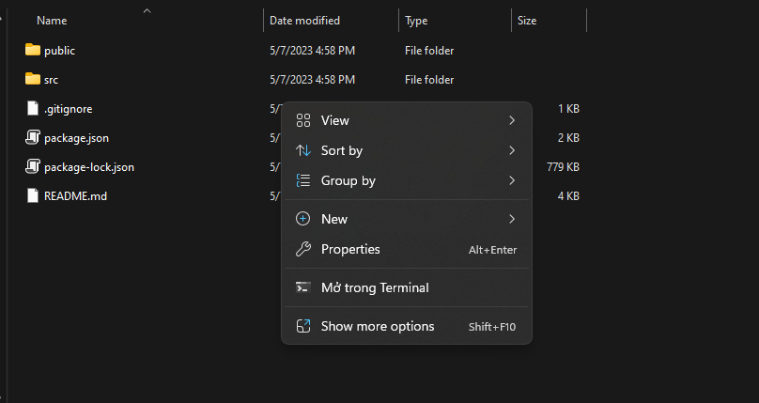

Bước 7: Chắc chắn rằng bạn đã cài Node JS trên máy tính của bạn . Sau đó gõ lệnh “ npm install” đợi lệnh chạy xong rồi tắt cửa sổ lệnh
Bước 8: Truy cập đến folder ” asp_net_core_API” => src=>open file “src.sln” bằng visual studio 2022. Truy mở file như ảnh
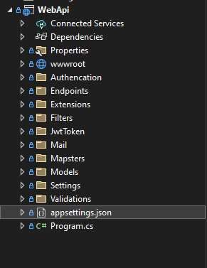
Mở file “appsettings.json”
thay đổi chuỗi kết nối của bạn bằng cách mở SQL server
chọn properties như ảnh
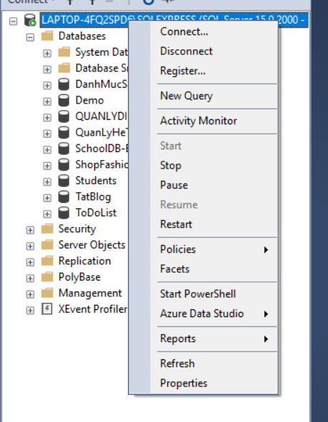
Sao chép chuỗi kết nối của bạn tên “Name”
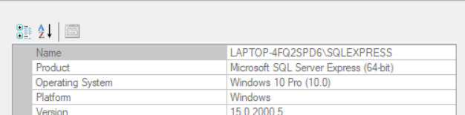
Quay lại “appsettings.json”
Thay thế Server=”chuỗi bạn vừa sao chép”
Bước 9: Chạy chương chạy bằng cách ấn F5
- Chạy chương trình
Bước 1 : sau khi cài đặt xong mọi thứ
Bước 2 truy cập vào thư mục Client-app mở terminal và gõ lệnh “npm start”
Bước 3 Truy cập đến folder ” asp_net_core_API” => src=>open file “src.sln” bằng visual studio 2022 và chạy run hoặc nhấn F5
Bước 4: Mở trình duyệt lên vào truy cập vào địa chỉ : 127.0.0.1:3000
- Hướng dẫn sử dụng
API: sử dụng postman .swagger
Bước 1 :Api Login để lấy token
Bước 2 : nếu muốn test các chức năng ko yêu cầu quyền xác thực thì chỉ cần chạy bình thường
Bước 3 nếu có truy cập các Api bắt buộc phải có token để có thể truy cập được .
Bước 4 : Truy cập POST Man để thêm header là với trường là key “Authorization” : value Token ,lúc đăng nhập trả về
Bước 5: có 2 quyền là admin ,và user .
- Admin thì có quyền thêm xóa ,sửa,cập nhật các danh mục,sản phẩm ,đơn hàng ,phản hồi(feedback) ,người dùng, không có quyền thêm sản phẩm vào giỏ hàng
- User thì chỉ có quyền gửi feedback ,và thêm sản phẩm vào giỏ hàng và đặt hàng ,lấy thông tin sản phẩm trong giỏ hàng .
Bước 6: người dùng khi đăng kí sẽ tự tạo giỏ hàng là rỗng

- Tài Liệu Tham Khảo

ASP.NET CORE : Minimal API
React JS : React JS Documents
Jason Watmore's Blog : .NET 6.0 - Create and Validate JWT Tokens + Use Custom JWT Middleware
Matteo Contrini’s Blog : Working with custom authentication schemes in ASP.NET Core 6.0 Web API

